• Provinsi Nanggro Aceh Darussalam (NAD) Ibukota nya adalah Banda Aceh  
Tarian Tradisional : Tari Seudati, Tari Saman Meuseukat  
Rumah Adat : Rumah Krong Bade  
Senjata Tradisonal : Rencong  
Lagu Daerah :Bungong Jeumpa, Lembah Alas, Piso Surit  
Suku : Aceh, Gayo, Alas, Kluet, Tamiang, Singkil, Anak Jame, Simeleuw, dan Pulau  
Julukan : Kota Serambi Mekkah

[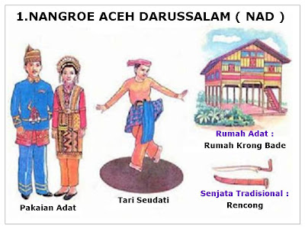](http://4.bp.blogspot.com/-noJlU-dXL1U/T78qr1KSnqI/AAAAAAAABWU/WoVzNcs1HnA/s1600/NAD.jpg)

• Provinsi Sumatera Utara (SUMUT) Ibukota nya adalah Medan  
Tarian Tradisional : Tari Serampang Dua Belas, Tari Tor-tor  
Rumah Adat : Rumah Bolon  
Senjata Tradisonal : Piso Surit  
Lagu Daerah : Anju Ahu, Bungo Bangso, Cikala Le Pongpong, Bungo Bangso, Butet, Dago Inang Sarge, Lisoi, Madekdek Magambiri, Mariam Tomong, Nasonang Dohita Nadua, Rambadia, Sengko-Sengko, Siboga Tacinto, Sinanggar Tulo, Sing Sing So, Tapian Nauli  
Suku : Batak Karo, Batak Simalungun, Batak Fakfak, Batak Angkola, Batak Toba, Melayu, Nias, Batak Mandailing, dan Maya-maya  
Julukan : Kota Melayu Deli

[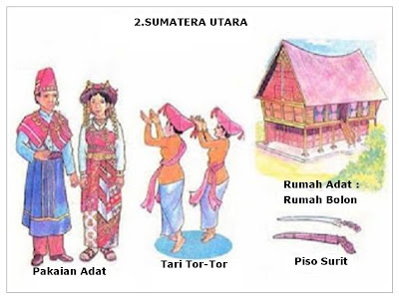](http://2.bp.blogspot.com/-_Y8krAa94_c/T78qgszdQyI/AAAAAAAABWM/cvLT20Kdi_8/s1600/SUMUT.jpg)

• Provinsi Sumatera Barat (SUMBAR) Ibukota nya adalah Padang  
arian Tradisional : Tari Piring, Tari Payung  
Rumah Adat : Rumah Gadang  
Senjata Tradisonal : Karih  
Lagu Daerah : Ayam Den Lapeh, Barek Solok, Dayung Palinggam, Kambanglah Bungo, Kampuang Nan Jauh Di Mato, Ka Parak Tingga, Malam Baiko, Kampuang nan Jauh di Mato, Kambanglah Bungo, Indang Sungai Garinggiang, Rang Talu  
Suku : Minangkabau, Melayu, dan Mentawai, Tanjung Kato, Panyali, Caniago, Sikumbang, dan Gusci

[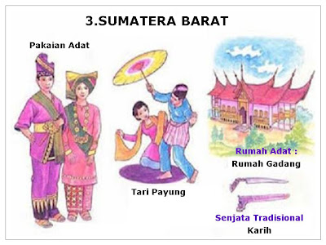](http://2.bp.blogspot.com/-2Ba8dyb9pC0/T78qZXnG_UI/AAAAAAAABWE/olydIjVIy7M/s1600/sumbar.jpg)

• Provinsi Riau Ibukota nya adalah Pekan Baru  
Tarian Tradisional : Tari Joged Lambak, Pedang Jenawi  
Rumah Adat : Rumah Melayu Selaso Jatuh Kembar  
Senjata Tradisonal : Badik  
Lagu Daerah :Soleram, Kebangkitan Melayu, Tanjung Katung, Bungo Cempako, Lancang kuning, Ayam Putih Pungguk, Makan Sirih, Uyang Bagan Tak Ondak Belaya, Mak Long, Tuanku Tambusai, Pak Ngah Balek, Puteri Tujuh, Dedap Durhaka, Kutang Barendo.  
Suku : Melayu, Akit, Talang Mamak, Orang utan Bonai, Sakai, dan Laut, dan Bunoi  
Julukan : Kota Bertuah,Bumi melayu lancang kuning, Bumi segantang lada, Bumi gurindam dan Negeri Pantun.

[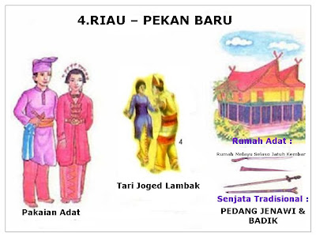](http://3.bp.blogspot.com/-GtnBU4fnltw/T78p2azMAoI/AAAAAAAABV0/RGDHGTeCL5I/s1600/riau2.jpg)

• Provinsi Kepulauan Riau Ibukota nya adalah Tanjung Pinang  
Tarian Tradisional : Tari Tandak  
Rumah Adat : Rumah Selaso Jatuh Kembar  
Senjata Tradisonal : Ulu Kundit, Pedang Jenawi  
Suku :Melayu, Siak, dan Sakai

[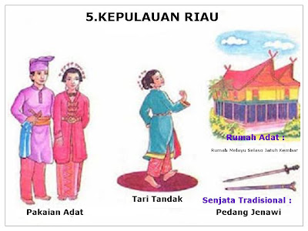](http://2.bp.blogspot.com/-QtJG79LPcJs/T78qTNUPPqI/AAAAAAAABV8/FruzPhy1MCg/s1600/kepulauan+riau.jpg)

• Provinsi Jambi Ibukota nya adalah Jambi  
Tarian Tradisional : Tari Sekapur Sirih, Tari Selampit Delapan  
Rumah Adat : Rumah Panjang  
Senjata Tradisonal : Keris  
Lagu Daerah : Batanghari, Soleram, Injit-Injit Semut, Pinang Muda, Selendang Mayang  
Suku : Batin, Kerinci, Penghulu, Pedah, Melayu, Jambi, Kubu, dan Bajau

[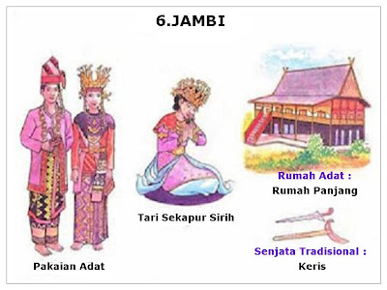](http://1.bp.blogspot.com/-zxzmi4nXa00/T78px1HQuAI/AAAAAAAABVs/jUGe6Uhfv6k/s1600/jambi.jpg)

• Provinsi Sumatera Selatan (SUMSEL) Ibukota nya adalah Palembang  
Tarian Tradisional : Tari Tanggai, Tari Putri Bekhusek  
Rumah Adat : Rumah Limas  
Senjata Tradisonal : Keris  
Lagu Daerah : Cuk Mak Ilang, Dek Sangke, Gending Sriwijaya, Kabile-bile, Tari Tanggai  
Suku : Melayu, Kikim, Semenda, Komering, Pasemah, Lintang, Pegagah, Rawas, Sekak Rambang, Lembak, Kubu, Ogan, Penesek Gumay, Panukal, Bilida, Musi, Rejang, dan Ranau  
Julukan : Kota Pempek

• Provinsi Bangka Belitung (BABEL) Ibukota nya adalah Pangkal Pinang  
Tarian Tradisional : Tari Puteri Bekhusek  
Rumah Adat : Rumah Rakit, Rumah Limas  
Senjata Tradisonal : Siwar Kecil  
Suku : Bangka, Melayu, dan Tionghoa

• Provinsi Bengkulu Ibukota nya adalah Bengkulu  
Tarian Tradisional : Tari Andun, Tari Bidadari  
Rumah Adat : Rumah Rakyat  
Senjata Tradisonal : Keris  
Lagu Daerah : Lalan Belek  
Suku : Muko-muko, Pekal, Serawai, Pasemah, Enggano, Kaur, Rejang, dan Lembak

[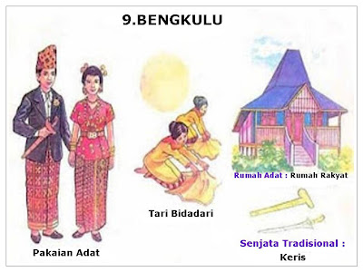](http://3.bp.blogspot.com/-f1bW3os6mvc/T78pj1LWqeI/AAAAAAAABVU/dHP7JJnKHc4/s1600/bengkulu.jpg)

• Provinsi Lampung Ibukota nya adalah Bandar Lampung  
Tarian Tradisional : Tari Jangget, Tari Melinting  
Rumah Adat : Rumah Rakyat  
Senjata Tradisonal :Badik  
Suku : Pesisir, Pubian, Sungkai, Semenda, Seputih, Tulang Bawang, Krui Abung, dan Pasemah

[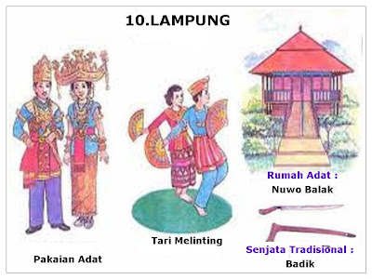](http://4.bp.blogspot.com/-PzHbP-sxWJ0/T78pdCcrHXI/AAAAAAAABVM/QKUB6lWdCj8/s1600/lampung+revisi1.jpg)

**Nama Propinsi di Jawa Indonesia**

• Provinsi DKI Jakarta Ibukota nya adalah Jakarta  
Tarian Tradisional : Tari Ronggeng, Tari Yapong  
Rumah Adat : Rumah Kebaya  
Senjata Tradisonal : Golok  
Lagu Daerah :Kicir-kicir, Jali-jali, Lenggang Kangkung, Keroncong Kemayoran, Surilang, Terang Bulan  
Suku : Betawi  
Julukan : Kota Metropolitan

[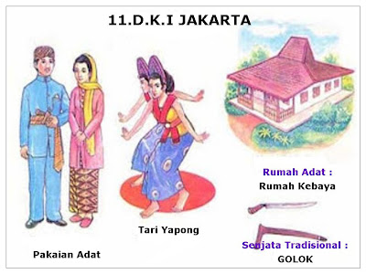](http://1.bp.blogspot.com/-5zuD-9y8uYM/T78pV-nUCvI/AAAAAAAABVE/_BSxJ8Rg98U/s1600/dki+jakarta.jpg)

• Provinsi Jawa Barat (JABAR) Ibukota nya adalah Bandung  
Tarian Tradisional : Tari Topeng Kuncaran, Tari Merak, Tari Jaipong  
Rumah Adat : Rumah Kasepuhan Cirebon  
Senjata Tradisonal : Kujang  
Lagu Daerah :Bubuy Bulan, Cing Cangkeling, Es Lilin, Karatagan Pahlawan, Manuk Dadali, Panon Hideung, Peuyeum Bandung, Pileuleuyan, Tokecang  
Suku : Sunda  
Julukan : Kota Kembang / Paris Van Java

[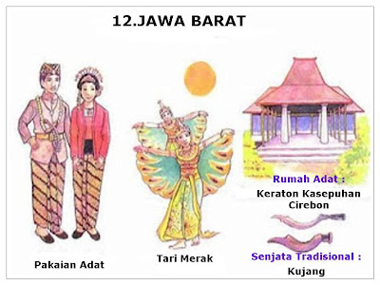](http://1.bp.blogspot.com/-wQ3sBJAWmY0/T78pRSaT7EI/AAAAAAAABU8/GYHQVIsiJ24/s1600/jabar.jpg)

• Provinsi Banten Ibukota nya adalah Serang  
Tarian Tradisional : Tari Topeng  
Rumah Adat : Rumah Kesepuhan  
Senjata Tradisonal : Kujang  
Lagu Daerah : Dayung Sampan  
Suku : Baduy, Sunda, dan Banten  
Julukan : Kota Santri

[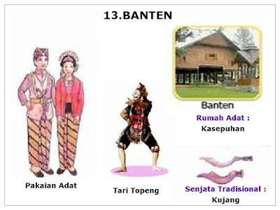](http://1.bp.blogspot.com/-Nep8vZnyKzs/T78pMfONixI/AAAAAAAABU0/pwMfXL3V9-0/s1600/banten.jpg)

• Provinsi Jawa Tengah (JATENG) Ibukota nya adalah Semarang  
Tarian Tradisional :Tari bambangan Cakil, Tari Gandrung, Tari sintren  
Rumah Adat : Rumah Joglo  
Senjata Tradisonal : Keris  
Lagu Daerah : Gambang Suling, Gek Kepriye, Gundul Pacul, Ilir-ilir, Jamuran, Bapak Pucung, Yen Ing Tawang Ono Lintang, Stasiun Balapan  
Suku : Jawa, Karimun, dan Samin  
Julukan : Kota Lumpia / Kota Jamu

[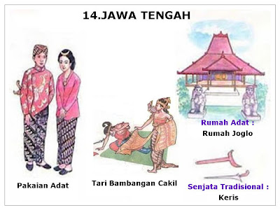](http://2.bp.blogspot.com/-D7iRtJBAZto/T78pHQEkqrI/AAAAAAAABUs/5qg4wZrRmvo/s1600/jateng.jpg)

• Provinsi Daerah Istimewa (DI) Yogyakarta Ibukota nya adalah Yogyakarta  
Tarian Tradisional : Tari Serimpi Sangupati, Tari Bedaya  
Rumah Adat : Rumah Bangsal Kencono, Rumah Joglo  
Senjata Tradisonal : Keris  
Lagu Daerah : Pitik Tukung, Sinom, Suwe Ora Jamu, Te Kate Dipanah  
Suku : Jawa  
Julukan : Kota gudeg, kota pelajar, kota Seni dan Budaya

[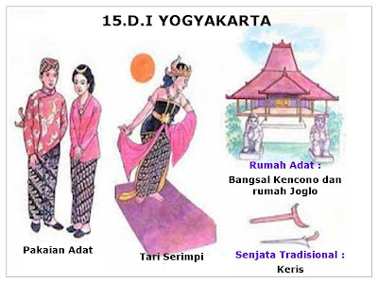](http://4.bp.blogspot.com/-CDx9j2E-INs/T78pChMyT6I/AAAAAAAABUk/2F6CrwDpSWI/s1600/di+yogyakarta.jpg)

• Provinsi Jawa Timur (JATIM) Ibukota nya adalah Surabaya  
Tarian Tradisional : Tari Remong, Tari Reog Ponorogo  
Rumah Adat : Rumah Joglo  
Senjata Tradisonal : Clurit  
Lagu Daerah : Keraban Sape, Tanduk Majeng  
Suku : Jawa, Madura, Tengger, dan Osing  
Julukan : Kota Pahlawan

[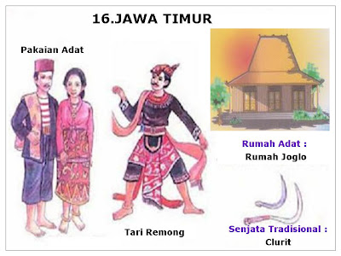](http://2.bp.blogspot.com/-NpjwsEUkcjI/T78o9RE3ZoI/AAAAAAAABUc/DxS-KaE_HpI/s1600/jatim.jpg)

**Nama Propinsi di Nusa Tenggaran dan Bali Indonesia**

• Provinsi Bali Ibukota nya adalah Denpasar  
TarianTradisional : Tari Legong, Tari Kecak, Tari Pendet  
Rumah Adat : Rumah Gapura Candi Bentar  
Senjata Tradisonal : Keris  
Lagu Daerah : Mejangeran, Ratu Anom  
Suku : Bali Aga dan Bali Majapahit  
Julukan : Pulau Dewata

[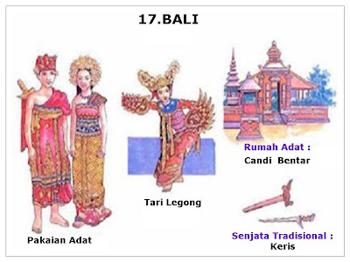](http://4.bp.blogspot.com/-7n4nUEJmLGM/T78o0xRwBWI/AAAAAAAABUU/l28QPca7fwo/s1600/Bali.jpg)

• Provinsi Nusa Tenggara Barat (NTB) Ibukota nya adalah Mataram  
Tarian Tradisional : Tari Mpaa Lenggogo, Tari Batunganga  
Rumah Adat : Rumah dalam Loka Samawa  
Senjata Tradisonal : Keris  
Lagu Daerah : Helele U Ala De Teang, Moree, Orlen-Orlen, Pai Mura Rame, Tebe Onana, Tutu Koda  
Suku :  Bali, Sasak, Samawa, Mata, Dongo, Kore, Mbojo, Dompu, Tarlawi, dan Sumba

[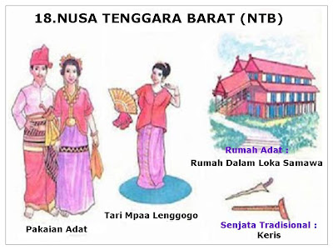](http://2.bp.blogspot.com/-NGW_ZbYsU3g/T78oueSXVNI/AAAAAAAABUM/69CR3GgK94Q/s1600/ntb.jpg)

• Provinsi Nusa Tenggara Timur (NTT) Ibukota nya adalah Kupang  
TarianTradisional : Tari Perang, Tari Gareng Lameng  
Rumah Adat : Rumah Musalaki  
Senjata Tradisonal : Sundu  
Lagu Daerah :Anak Kambing Saya, Oras Loro Malirin, Sonbilo, Tebe Onana, Ofalangga, Do Hawu, Bolelebo, Lewo Ro Piring Sina, Bengu Re Le Kaju, Aku Retang, Gaila Ruma Radha, Desaku, Flobamora, Potong Bebek Angsa  
Suku : Sabu, Sumba, Rote, Kedang, Helong, Dawan, Tatum, Melus, Bima, Alor, Lie, Kemak, Lamaholot, Sikka, Manggarai, Krowe, Ende, Bajawa, Nage, Riung, dan Flores

[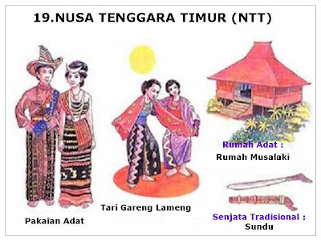](http://1.bp.blogspot.com/-i7kEoySjaU0/T78ontFJL0I/AAAAAAAABUE/U8SWGehBbfo/s1600/ntt.jpg)

**Nama Propinsi di Kalimantan Indonesia**

• Provinsi Kalimantan Barat (KALBAR) Ibukota nya adalah Pontianak  
Tarian Tradisional : Tari Monong, Tari Zapin Tembung  
Rumah Adat : Rumah Istana Kesultanan Pontianak  
Senjata Tradisonal : Mandau  
LaguDaerah : Cik-Cik Periuk, Cak Uncang, Batu Ballah, Alok Galing, Tandak Sambas, Sungai Sambas Kebanjiran, Alon-Alon  
Suku : Kayau, Ulu Aer, Mbaluh, Manyuke, Skadau, Melayu-Pontianak, Punau, Ngaju, dan Mbaluh

[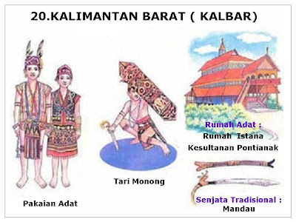](http://4.bp.blogspot.com/-6Ukb2xy4YwQ/T78ohjvsETI/AAAAAAAABT8/N2VgOvYzM9U/s1600/kalbar.jpg)

• Provinsi Kalimantan Tengah (KALTENG) Ibukota nya adalah Palangkaraya  
Tarian Tradisional : Tari Balean Dadas, Tari Tambun & Bungai  
Rumah Adat : Rumah Bentang  
Senjata Tradisonal : Mandau  
Lagu Daerah: Kalayar  
Suku : Kapuas, Ot Danum, Ngaju, Lawangan, Dusun, Maanyan, dan Katingan

[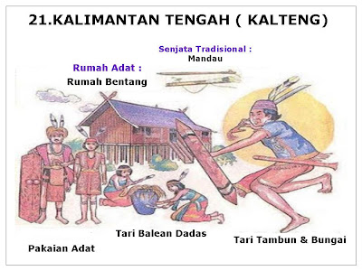](http://4.bp.blogspot.com/-S9vh-lgkNo0/T78ocUSCkSI/AAAAAAAABT0/l0PBifZiPR8/s1600/kalteng.jpg)

• Provinsi Kalimantan Selatan (KALSEL) Ibukota nya adalah Banjarmasin  
Tarian Tradisional : Tari Baksa Kembang, Tari Radap Rahayu  
Rumah Adat : Rumah Banjar Bubungan Tinggi  
Senjata Tradisonal : Keris  
Lagu Daerah :Ampar-Ampar Pisang, Paris Barantai, Saputangan Bapuncu Ampat  
Suku : Ngaju, Laut, Maamyan, Bukit, Dusun, Deyah, Balangan, Aba, Melayu, Banjar, dan Dayak  
Julukan : Kota Seribu Sungai

[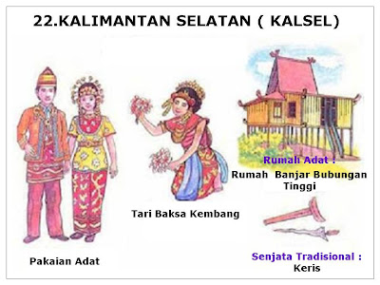](http://3.bp.blogspot.com/-7ZTK1vlEQYQ/T78oWFqC6ZI/AAAAAAAABTs/0KDwPVHWsa0/s1600/kalsel.jpg)

• Provinsi Kalimantan Timur (KALTIM) Ibukota nya adalah Samarinda  
Tarian Tradisional : Tari Perang, Tari Gong  
Rumah Adat : Rumah Lamin  
Senjata Tradisonal : Mandau  
Lagu Daerah : Indung-Indung  
Suku : Ngaju, Otdanum, Apokayan,Punan, Murut, Dayak, Kutai, Kayan, Punan, dan Bugis  
Julukan : Kota Tepian

[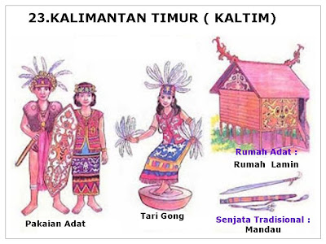](http://3.bp.blogspot.com/-0jAhfMLERio/T78oPCiVOcI/AAAAAAAABTk/9cn3Vh2tUto/s1600/kaltim.jpg)

**Nama Propinsi di Sulawesi Indonesia**  
  
Provinsi Sulawesi Utara (SULUT) Ibukota nya adalah Manado

• Tarian Tradisional : Tari Maengkat, Tari Polo-palo  
Rumah Adat : Rumah Pewaris  
Senjata Tradisonal : Keris  
Lagu Daerah : Esa Mokan, O Ina Ni Keke, Si Patokaan, Sitara Tillo  
Suku : Minahasa, Bolaang Mangondow, Sangiher Talaud, Gorontalo, Sangir, Ternate, Togite, Morotai, Loda, Halmahera, Tidore, dan Obi  
Julukan : Kota Tinutuan

[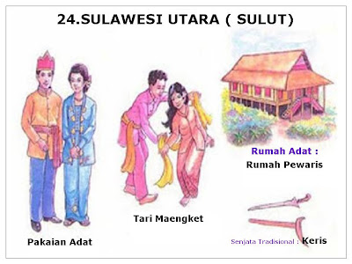](http://3.bp.blogspot.com/-HwtIjUC2KKI/T78oH7qKjJI/AAAAAAAABTc/wcMLXOLz5MA/s1600/sulut.jpg)

• Provinsi Sulawesi Barat (SULBAR) Ibukota nya adalah Kota Mamuju  
Tarian Tradisional : Tari Patuddu, Tari Kondo Sapata  
Rumah Adat : Rumah adat Mamuju  
Senjata Tradisonal : -  
Lagu Daerah : Bulu Londong, Malluya, Io-Io, Ma'pararuk  
Suku : Mandar, Mamuju, Bugis, dan Mamasa

[](http://4.bp.blogspot.com/-2vLkr19nd7I/T78oB95RpNI/AAAAAAAABTU/Y00Rb3FJDq0/s1600/sumbar.jpg)

• Provinsi Sulawesi Tengah (SULTENG) Ibukota nya adalah Palu  
Tarian Tradisional : Tari Lumense, Tari Pule Cinde, Tari Torompio,Tari Dero Poso  
Rumah Adat : Rumah Pewaris  
Senjata Tradisonal : Pasatimpo  
Lagu Daerah : Tondok Kadadingku, Tope Gugu  
Suku : Buol, Toli-toli, Tomini, Dompelas, Kaili, Kulawi, Lore, Pamona, Suluan, Mori, Bungku, Balantak, Banggai, dan Balatar

[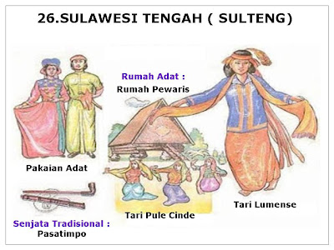](http://1.bp.blogspot.com/-uxjy2vnLL2A/T78n5nGGOuI/AAAAAAAABTM/228pwSzmico/s1600/sulteng.jpg)

• Provinsi Sulawesi Tenggara (SULTRA) Ibukota nya adalah Kendari  
Tarian Tradisional : Tari Dinggu, Tari Balumpa, Tari Lumense, Tari Manguru  
Rumah Adat : Rumah Istana Buton  
Senjata Tradisonal : Keris  
Lagu Daerah : Peia Tawa-Tawa  
Suku : Mapute, Mekongga, Landawe, Tolaiwiw, Tolaki, Kabaina, Butung, Muna, Bungku, Buton, Muna, Wolio, dan Bugis

• Provinsi Sulawesi Selatan (SULSEL) Ibukota nya adalah Makassar  
Tarian Tradisional : Tari Bosara, Tari Kipas  
Rumah Adat : Rumah Tongkonan  
Senjata Tradisonal : Badik  
Lagu Daerah : Angin Mamiri, Pakarena, Sulawesi Parasanganta, Ma Rencong  
Suku : Mandar, Bugis, Toraja, Sa’dan, Bugis, dan Makassar  
Julukan : Kota Daeng

[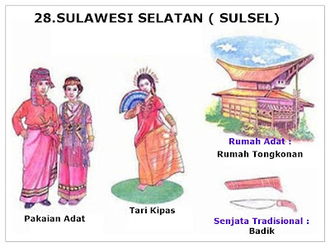](http://4.bp.blogspot.com/-_5U_2N8zf6A/T78nP-G7zvI/AAAAAAAABS8/IERpvd1GEAo/s1600/sulsel.jpg)

• Provinsi Gorontalo Ibukota nya adalah Gorontalo  
Tarian Tradisional : Tari Paule Cinde  
Rumah Adat : Rumah Sauraja  
Senjata Tradisonal :Travalla  
Lagu Daerah : Hulondalo li Pu'u , Bulalo Lo Limutu , Wanu Mamo Leleyangi  
Suku : Gorontalo

[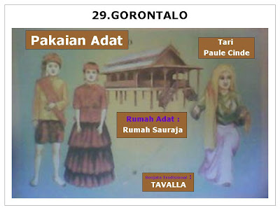](http://1.bp.blogspot.com/-ki_u9DEpCr4/T78nCn3Tq2I/AAAAAAAABS0/KSO8OdsNgV4/s1600/gorontalo2.jpg)

**Nama Propinsi di Maluku dan Papua Indonesia**

• Provinsi Maluku Ibukota nya adalah Ambon  
Tarian Tradisional : Tari Lenso, Tari Cakalele  
Rumah Adat : Rumah Baileo  
Senjata Tradisonal : Parang Salawaku  
Lagu Daerah :Rasa Sayang-sayange, Ayo Mama, Buka Pintu, Burung Tantina, Goro-Gorone, Huhatee, Kole-Kole, Mande-Mande, Ole Sioh, O Ulate, Sarinande, Tanase  
Suku : Buru, Banda, Seram, Kei, dan Ambon  
Julukan : Kota Amon Manise

[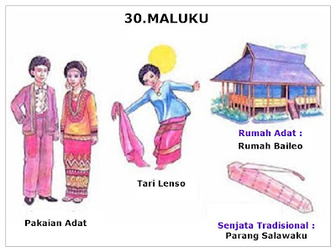](http://4.bp.blogspot.com/-xF_I74DiWsM/T78mzAh0SaI/AAAAAAAABSs/eZ6XnJHvnVo/s1600/maluku.jpg)

• Provinsi Maluku Utara Ibukota nya adalah Ternate sekarang Sofifi  
Tarian Tradisional : Tari Lenso  
Rumah Adat : Rumah Baileo  
Senjata Tradisonal : Parang Sawalaku  
Suku : Halmahera, Obi, Morotai, Ternate, dan Bacan

[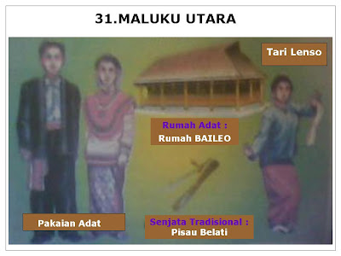](http://2.bp.blogspot.com/-_jdtO794kLM/T76Zf8iG9rI/AAAAAAAABSY/DrIgE_S5sbs/s1600/maluku+utara.jpg)

• Provinsi Papua Barat Ibukota nya adalah Kota Manokwari  
Tarian Tradisional : Tari Perang  
Rumah Adat : Rumah Honai  
Senjata Tradisonal : Pisau Belati  
Lagu Daerah : Apuse, Yamko Rambe Yamko  
Suku : Mey Brat, Arfak, Asmat, Dani, dan Sentan

[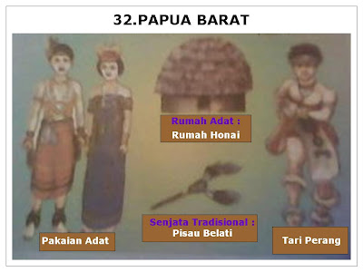](http://1.bp.blogspot.com/-7OOyY1x_4Ok/T76ZqiLuzAI/AAAAAAAABSg/1-17JtCTVQk/s1600/papua+barat.jpg)

• Provinsi Papua Ibukota nya adalah Jayapura  
Tarian Tradisional : Tari Selamat datang,Tari Musyoh  
Rumah Adat : Rumah Honai  
Senjata Tradisonal : Pisau Belati  
Suku : Sentani, Dani, Amungme, Nimboran, Jagai, Asmat, dan Tobati

[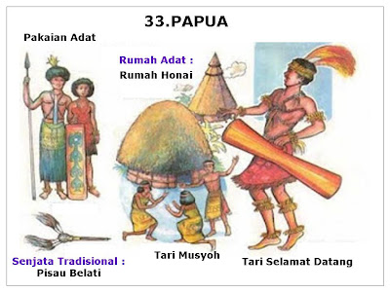](http://3.bp.blogspot.com/-X-LC-dpR4Qs/T76YrbMFJVI/AAAAAAAABSI/yEpZ0xMr1-U/s1600/papua.jpg)

- See more at: http://www.ppikotatasik.org/2012/05/pakaian-tarian-rumah-adat-senjata.html#sthash.fKxpG24E.dpuf